Załącznik nr 5 – Karta weryfikacji wymogów formalnych wniosku o dofinansowanie projektu współfinansowanego ze środków EFS w ramach RPO WŁ na lata 2014 – 2020 tryb konkursowy

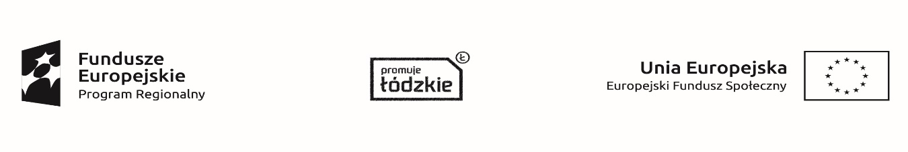

Karta weryfikacji wymogów formalnych wniosku o dofinansowanie projektu współfinansowanego ze środków EFS w ramach RPO WŁ na lata 2014 – 2020
(tryb konkursowy)

INSTYTUCJA PRZYJMUJĄCA WNIOSEK:…………………………………………………
DATA WPŁYWU WNIOSKU:………………………………………………………………….
NUMER WNIOSKU:………………………………………………………
NUMER KONKURSU: ……………………………………………………………..
TYTUŁ PROJEKTU: ……………………………………………………………………………
SUMA KONTROLNA WNIOSKU: Nie dotyczy konkursów w roku 2016
NAZWA PROJEKTODAWCY: …………………………………………………………………
OCENIAJĄCY: ...............................................................................................................................................

weryfikacjA wymogów formalnych

WYMOGI FORMALNE
1. | Wniosek o dofinansowanie złożono w wymaganej liczbie egzemplarzy wraz z wersją elektroniczną
 | □ Tak |  | □ Nie – skierować wniosek do uzupełnienia (uzasadnić)
2. | Wniosek o dofinansowanie zawiera podpis wnioskodawcy lub osoby upoważnionej do jego reprezentowania, w przypadku wystąpienia partnera/partnerów wymagany podpis partnera lub osoby upoważnionej do jego reprezentowania oraz wniosek o dofinansowanie został opatrzony na każdej stronie parafą wnioskodawcy lub osoby upoważnionej do jego reprezentowania.
 | □ Tak |  | □ Nie – skierować wniosek do uzupełnienia (uzasadnić)
3. | Wniosek o dofinansowanie opatrzony jest pieczęcią firmową wnioskodawcy/ w przypadku wystąpienia partnera/partnerów opatrzony jest także pieczęcią partnera/partnerów
 | □ Tak |  | □ Nie – skierować wniosek do uzupełnienia (uzasadnić)
4. | Wniosek o dofinansowanie zawiera wszystkie strony
 | □ Tak |  | □ Nie – skierować wniosek do uzupełnienia (uzasadnić)
5. | Wersja elektroniczna wniosku o dofinansowanie jest tożsama z wersją papierową.
 | □ Tak |  | □ Nie – skierować wniosek do /uzupełnienia (uzasadnić)
WYNIK WERYFIKACJI WYMOGÓW FORMALNYCH
Czy wniosek spełnia wszystkie wymogi formalne?
□ Tak |  |  | □ Nie – skierować wniosek do uzupełnienia
UZUPEŁNIENIE WNIOSKU W ZAKRESIE WYMOGÓW FORMALNYCH
Zakres uzupełnienia wymogów formalnych:

Czy wniosek po uzupełnieniu wpłynął w terminie wskazanym przez instytucję organizującą konkurs?
□ TAK |  |  | □ NIE – pozostawić wniosek bez rozpatrzenia
Czy wniosek po uzupełnieniu został prawidłowo uzupełniony?

□ TAK |  |  | □ NIE – pozostawić wniosek bez rozpatrzenia
Uzasadnienie pozostawienia wniosku bez rozpatrzenia/skierowania uzupełnienia:

Czy wniosek spełnia wszystkie wymogi formalne i może zostać skierowany do oceny formalno-merytorycznej?
□ TAK |  |  | □ NIE
 |  | Data i podpis oceniającego (-ej):
 |  | Zatwierdzone przez:
 |  | Data i podpis:

Zgodnie z art. 43 ust. 2 ustawy z dnia 11 lipca 2014 r. o zasadach realizacji programów w zakresie polityki spójności finansowanych w perspektywie finansowej 2014–2020 (Dz. U. z 2016 r., poz. 217), zwanej dalej ustawą, uzupełnienie wniosku o dofinansowanie projektu lub poprawienie w nim oczywistej omyłki nie może prowadzić do jego istotnej modyfikacji.
Zgodnie z art. 43 ust. 1 ustawy nieuzupełnienie wniosku lub niepoprawienie w nim oczywistej omyłki przez wnioskodawcę w wyznaczonym terminie (nie krótszym niż 7 dni) skutkuje pozostawieniem wniosku bez rozpatrzenia.
Po wpływie uzupełnionego wniosku należy dokonać ponownej weryfikacji wymogów formalnych, w zakresie których wniosek został skierowany do uzupełnienia.
Zgodnie z art. 43 ust. 1 ustawy nieuzupełnienie wniosku lub niepoprawienie w nim oczywistej omyłki przez wnioskodawcę w wyznaczonym terminie (nie krótszym niż 7 dni) skutkuje pozostawieniem wniosku bez rozpatrzenia.

